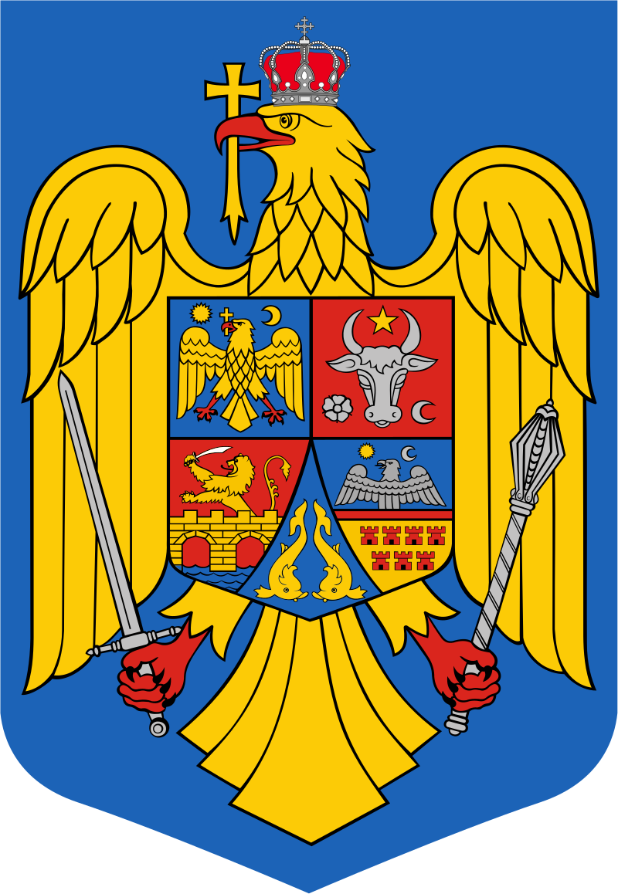
ROMÂNIA
JUDEŢUL COVASNA
COMUNA ESTELNIC


CONSILIUL LOCAL

Nr. 2853/25.09.2024

PROCES-VERBAL
privind desfăşurarea şedinţei ordinare din data de 25 septembrie 2024
a Consiliului Local Estelnic

Încheiat astăzi, 25 septembrie 2024, la sediul Primăriei comunei Estelnic, cu ocazia şedinţei ordinare a Consiliului Local Estelnic, şedinţă convocată legal de primarul comunei, prin Dispoziţia nr. 74 din 19 septembrie 2024, conform prevederilor art. 134 alin. (1) lit. a și alin. (2) din Ordonanța de Urgență a Guvernului nr. 57/2019 privind Codul Administrativ.
Din condica de prezenţă a consilierilor locali, după apelul nominal, reiese, că din 9 consilieri locali sunt prezenţi 9, nu lipsește nimeni.
Conform prevederilor Regulamentului de organizare şi funcţionare a Consiliului Local Estelnic este prezent primarul comunei, dl. Salamon Balázs și dra. Bodó Imola, secretar general al comunei Estelnic. Din partea compartimentelor de specialitate este prezentă dna Jancso Maria, inspector contabil în cadrul Primăriei comunei Estelnic.
Ședinţa este deschisă de dl primar Salamon Balázs, care îi salută pe cei prezenţi, după care dă cuvântul drei. secretar Bodó Imola. Secretarul general al comunei constată că sunt prezenți 9 consilieri locali și astfel conform prevederilor Ordonanței de Urgență a Guvernului nr. 57/2019 privind Codul Administrativ, art. 137, alin (1), şedinţa este legal constituită, și se consideră deschisă.
Conform prevederilor art. 138 alin. (15) din Ordonanța de Urgență sus menționată, se supune aprobării consiliului local procesul-verbal întocmit în cadrul şedinţei anterioare, ordinare din data de 28 august 2024, afişat la sediul Primăriei Comunei Estelnic. Nefiind obiecţii pe marginea procesului-verbal, se supune la vot și se aprobă cu unanimitate de voturi.
Având în vedere că consiliul local s-a întrunit în şedinţă ordinară la cererea şi la convocarea primarului comunei, domnul primar dă citire proiectului ordinii de zi, aşa cum acesta a fost prevăzut în Dispoziţia nr. 74 din 19 septembrie 2024:
1. Proiect de hotărâre privind rectificarea bugetului local general pe anul 2024 al comunei Estelnic,
2. Proiect de hotărâre privind modificarea și completarea inventarului bunurilor care aparțin domeniului public al comunei Estelnic,
3. Proiect de hotărâre privind darea în administrare a unui microbuz electric 16+1 locuri pentru elevi, Școlii Gimnaziale ”Nagy Mózes” din comuna Estelnic, județul Covasna,
4. Proiect de hotărâre privind înființarea registrului local al spațiilor verzi din comuna Estelnic, județul Covasna,
5. Proiect de hotărâre privind revocarea Hotărârii Consiliului Local Estelnic nr. 39/2024 privind modificarea organigramei și a statului de funcții al Primăriei Comunei Estelnic,
6. Proiect de hotărâre privind aprobarea încheierii unui protocol de colaborare cu Asociația Caritas Alba Iulia- Asistență medicală și socială,
7. Diverse.
Proiectul ordinii de zi se supune la vot și este aprobat prin unanimitate de voturi, după care se trece la dezbaterea punctelor acestuia.
1. Dezbaterile încep cu primul punct al ordinii de zi, respectiv proiectul de hotărâre privind rectificarea bugetului local general pe anul 2024 al comunei Estelnic. Dl. Primar, inițiatorul proiectului, prezintă referatul de aprobare și proiectul de hotărâre. Raportul de specialitate este prezentat de dna contabil din cadrul Primăriei Comunei Estelnic. Avizul comisiei de specialitate nr. 1 este favorabil, la fel si avizul de legalitate al secretarului general al comunei. Nefiind obiecții pe marginea proiectului de hotărâre acesta se supune la vot și este aprobat prin unanimitate de voturi, astfel se adoptă hotărârea nr. 40/2024.
2. Dezbaterile continuă cu punctul doi al ordinii de zi, respectiv proiectul de hotărâre privind modificarea și completarea inventarului bunurilor care aparțin domeniului public al comunei Estelnic. Dl. Primar, inițiatorul proiectului, prezintă referatul de aprobare și proiectul de hotărâre. Raportul de specialitate este prezentat de secretarul general al Comunei Estelnic. Avizul comisiei de specialitate nr. 2 este favorabil, la fel si avizul de legalitate al secretarului general al comunei. Nefiind obiecții pe marginea proiectului de hotărâre acesta se supune la vot și este aprobat prin unanimitate de voturi, astfel se adoptă hotărârea nr. 41/2024.
3. Dezbaterile continuă cu punctul trei al ordinii de zi, respectiv proiectul de hotărâre privind darea în administrare a unui microbuz electric 16+1 locuri pentru elevi, Școlii Gimnaziale ”Nagy Mózes” din comuna Estelnic, județul Covasna. Dl. Primar, inițiatorul proiectului, prezintă referatul de aprobare și proiectul de hotărâre. Raportul de specialitate este prezentat de secretarul general al Comunei Estelnic. Avizul comisiei de specialitate nr. 2 este favorabil, la fel si avizul de legalitate al secretarului general al comunei. Nefiind obiecții pe marginea proiectului de hotărâre acesta se supune la vot și este aprobat prin unanimitate de voturi, astfel se adoptă hotărârea nr. 42/2024.
4. Dezbaterile continuă cu punctul patru al ordinii de zi, respectiv proiectul de hotărâre înființarea registrului local al spațiilor verzi din comuna Estelnic, județul Covasna. Dl. Primar, inițiatorul proiectului, prezintă referatul de aprobare și proiectul de hotărâre. Raportul de specialitate este prezentat de secretarul general al Comunei Estelnic. Avizul comisiei de specialitate nr. 2 este favorabil, la fel si avizul de legalitate al secretarului general al comunei. Nefiind obiecții pe marginea proiectului de hotărâre acesta se supune la vot și este aprobat prin unanimitate de voturi, astfel se adoptă hotărârea nr. 43/2024.
5. Dezbaterile continuă cu punctul cinci al ordinii de zi, respectiv proiectul de hotărâre privind revocarea Hotărârii Consiliului Local Estelnic nr. 39/2024 privind modificarea organigramei și a statului de funcții al Primăriei Comunei Estelnic. Dl. Primar, inițiatorul proiectului, prezintă referatul de aprobare și proiectul de hotărâre. Raportul de specialitate este prezentat de secretarul general al Comunei Estelnic. Avizul comisiei de specialitate nr. 2 este favorabil, la fel si avizul de legalitate al secretarului general al comunei. Nefiind obiecții pe marginea proiectului de hotărâre acesta se supune la vot și este aprobat prin unanimitate de voturi, astfel se adoptă hotărârea nr. 44/2024.
6. Dezbaterile continuă cu punctul șase al ordinii de zi, respectiv proiectul de hotărâre privind aprobarea încheierii unui protocol de colaborare cu Asociația Caritas Alba Iulia- Asistență medicală și socială. Dl. Primar, inițiatorul proiectului, prezintă referatul de aprobare și proiectul de hotărâre. Raportul de specialitate este prezentat de secretarul general al Comunei Estelnic. Avizul comisiei de specialitate nr. 2 este favorabil, la fel si avizul de legalitate al secretarului general al comunei. Nefiind obiecții pe marginea proiectului de hotărâre acesta se supune la vot și este aprobat prin unanimitate de voturi, astfel se adoptă hotărârea nr. 45/2024.
Nefiind alte probleme înscrise pe ordinea de zi, cu permisiunea consilierilor prezenți se declară închise lucrările ședinței ordinare din data de 25.09.2024.

Secretar general al comunei Președinte de ședință
Bodó Imola Pál Ferenc

